

**UNIVERSIDAD PRIVADA DE TACNA**

**FACULTAD DE INGENIERÍA**

**Escuela Profesional de Ingeniería de Sistemas**

***Sistema de Análisis, Almacén y automatización de datos de Seguridad Ciudadana de la Municipalidad Distrital Coronel Gregorio Albarracin Lanchipa***

Curso: Inteligencia de Negocios

Docente: Ing. Patrick Cuadros Quiroga

Integrantes:

* ***Marjiory Grace Llantay Machaca (2020068951)***
* ***Gilmer Mamani Condori (2012042779)***
* ***Soledad Noemí Maltrain Yáñez (2011040531)***
* ***Fiorela Ticahuanca Cutipa (2020068765)***

Tacna – Perú

2024

| CONTROL DE VERSIONES | | | | | |
| --- | --- | --- | --- | --- | --- |
| Versión | Hecha por | Revisada por | Aprobada por | Fecha | Motivo |
| 1.0 | SM | SM/MLL/FT/GM | GM | 02/07/2024 | Versión Original |
| 2.0 | SM | SM/MLL/FT/GM | GM | 09/07/2024 | Corregir diagramas |

**-**

**Documento de Arquitectura de Software**

**Versión *1.0***

| CONTROL DE VERSIONES | | | | | |
| --- | --- | --- | --- | --- | --- |
| Versión | Hecha por | Revisada por | Aprobada por | Fecha | Motivo |
| 1.0 | SM/MLL | SM/MLL/FT/GM | GM | 02/07/2024 | Versión Original |
| 2.0 | SM | SM/MLL/FT/GM | GM | 09/07/2024 | Corregir diagramas |

1. INTRODUCCIÓN 5

1.1. Propósito (Diagrama 4+1) 5

1.2. Alcance 5

1.3. Definición, siglas y abreviaturas 5

1.4. Organización del documento 6

2. OBJETIVOS Y RESTRICCIONES ARQUITECTÓNICAS 6

2.1.1. Requerimientos Funcionales 6

2.1.2. Requerimientos No Funcionales – Atributos de Calidad 6

3. REPRESENTACIÓN DE LA ARQUITECTURA DEL SISTEMA 7

3.1. Vista de Caso de uso 7

3.1.1. Diagramas de Casos de uso 7

3.2. Vista Lógica 7

3.2.1. Diagrama de Subsistemas (paquetes) 7

3.2.2. Diagrama de Secuencia (vista de diseño) 7

3.2.3. Diagrama de Colaboración (vista de diseño) 7

3.2.4. Diagrama de Objetos 7

3.2.5. Diagrama de Clases 7

3.3. Vista de Implementación (vista de desarrollo) 7

3.3.1. Diagrama de arquitectura software (paquetes) 8

3.3.2. Diagrama de arquitectura del sistema (Diagrama de componentes) 8

3.4. Vista de procesos 8

3.4.1. Diagrama de Procesos del sistema (diagrama de actividad) 8

3.5.1. Diagrama de despliegue 8

4. ATRIBUTOS DE CALIDAD DEL SOFTWARE 8

Escenario de seguridad 9

Escenario de adaptabilidad 9

Escenario de disponibilidad 9

Escenario de rendimiento 9

Escenario de desempeño 9

Escenario de escalabilidad 9

1. **INTRODUCCIÓN**
   1. **Propósito (Diagrama 4+1)**

El siguiente documento proporciona una descripción de la arquitectura del sistema que almacena y automatiza los datos generados por Seguridad Ciudadana de la Municipalidad Distrital Coronel Gregorio Albarracin Lanchipa, que se pretende implementar para la gestión y motorización de esta institución, que se dedica a resolver casos cotidianos de emergencias, robos, disturbios en urbanizaciones. Utilizando diferentes tipos de vistas para representar un mismo sistema y las funcionalidades que contará el sistema.

* 1. **Alcance**

Este  documento  se  dedica  a representar,  por medio  de descripciones de  diferentes vistas,  la  arquitectura  que  se utilizará  para  implementar el  sistema de almacenamiento y motorización de datos. .

El documento está organizado mediante tres ideas principales:

- Características generales del diseño.

- Los requisitos funcionales y no funcionales para el diseño.

- Los modelos y vistas que lo representan.

Los modelos implementados para la representación del sistema de almacenamiento y motorización, permiten analizar el funcionamiento del sistema desde distintos puntos de vista, el documento utilizará el “Modelo de arquitectura 4+1” de Krutchen. Gracias a esto, se puede llegar a implementar el análisis de los requisitos, la implementación del diseño de solución, así como para la especificación, construcción y despliegue del sistema en su ambiente de explotación.

Cada uno de los modelos fueron implementados en la herramienta de modelado UML (Lenguaje de modelado unificado)

* 1. **Definición, siglas y abreviaturas**
* Requerimiento: necesidad   documentada   sobre   el   contenido,   forma   o   funcionalidad   de   un producto o servicio.
* Requerimiento  funcional:  define  el  comportamiento  interno  del  software:  cálculos,  detalles técnicos, manipulación de datos
* Requerimiento  no  funcional:  unrequerimientoque  especifica  criterios  que  pueden  usarse  para juzgar la operación de un sistema en lugar de sus comportamientos específicos
* UML: Unified Modelling Language o Lenguaje de modelado Unificado. “Lenguaje de modelado de sistemas de software”.
* Usuario:  Persona  o  entidad  que  puede  gozar  de  los  servicios  del  sistema  web, accediendo  a  éste con  la  escritura  del  login  y  contraseña.
* TCP: Protocolo para el control de transmisión
* Atributos de calidad: Es una cualidad deseable de la solución, que pueda manifestarse en forma de requerimiento no funcional, que pueda ser medible, testeable y finalmente evaluable.
* Stakeholder: Individuo, equipo u organización con intereses relativos al sistema.
* Escenario: Especifica el comportamiento y limita el interés de un área específica del sistema para uno o varios stakeholders.
* Módulo o componente: Cualquier elemento estructural abstracto, visible, externo, de alto nivel, analizable, que pueda constituir una funcionalidad de la solución del sistema.
  1. **Organización del documento**

Este documento consta de 11 secciones. La sección 1 muestra la introducción donde se proporciona una visión general acerca del propósito y alcance. En la sección 2 se brindan los objetivos y restricciones arquitectónicas, se describe la priorización de requerimientos. En la sección 3 se puede encontrar representación de la arquitectura del sistema. Por último, en la sección 4 se tiene los atributos de calidad de software, por ejemplo, el de seguridad, usabilidad, adaptabilidad, entre otros.

1. **OBJETIVOS Y RESTRICCIONES ARQUITECTÓNICAS**
   1. Priorización de requerimientos

2.1.1. Requerimientos Funcionales

| **Nro** | **Requerimiento Solicitado** | **Código** | **Requerimiento solicitado Actualizado** |
| --- | --- | --- | --- |
| **1** | **Generar dashboards** | **RF-01** | Crear dashboards interactivos con Power BI  que muestren la información de la municipalidad. |
| **2** | **Visualizar informes** | **RF-02** | Facilitar el acceso y la visualización de informes de manera clara y oportuna. |

2.1.2. Requerimientos No Funcionales

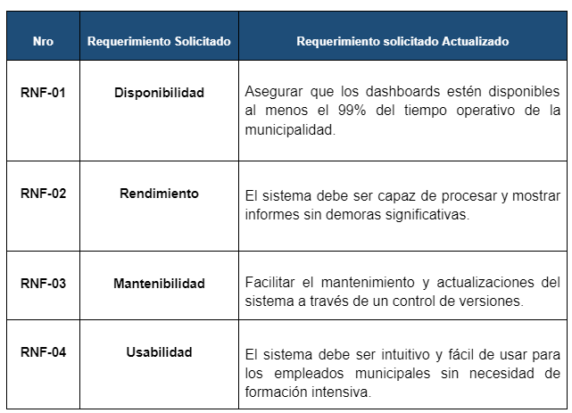

* 1. Restricciones

- La arquitectura del sistema será desarrollada en Amazon AWS con S3 para subir los datos.

- La tecnología para el desarrollo del software será PHP v.7, PYTHON

. Además para la data usaremos los documentos de csv, xlsx.

1. **REPRESENTACIÓN DE LA ARQUITECTURA DEL SISTEMA**
   1. **Vista de Caso de uso**

**3.1.1. Diagramas de Casos de uso**

***Caso de Uso N° 01 - Generar dashboard***

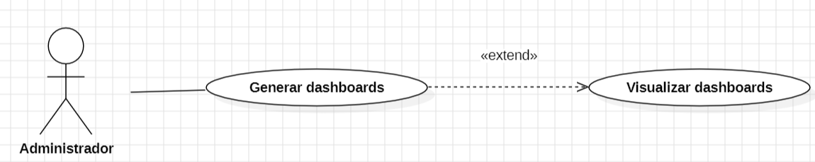

***Caso de Uso N° 02 - Visualizar dashboards***

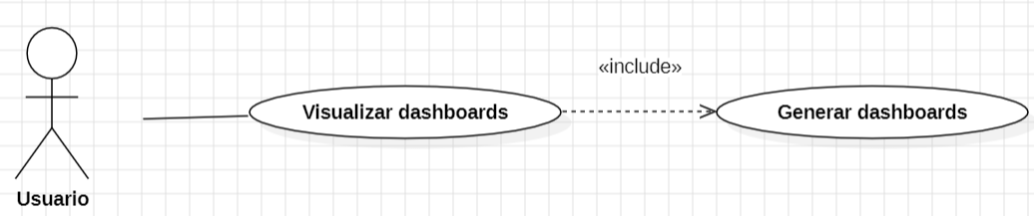

* 1. **Vista Lógica**
  2. **Diagrama de Subsistemas (paquetes)**

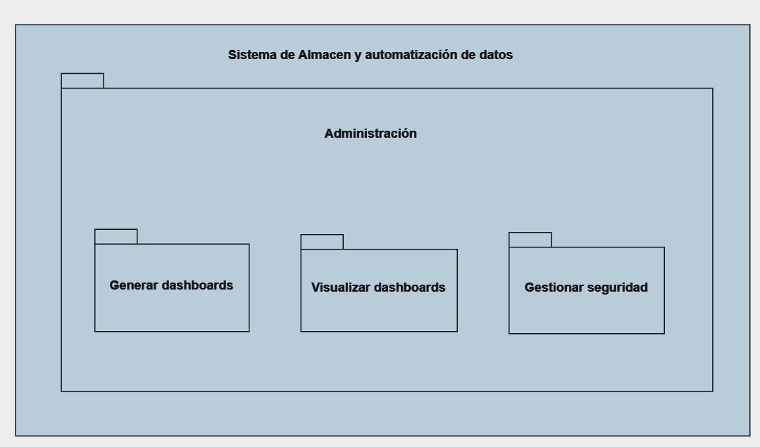

* + 1. **Diagrama de Secuencia (vista de diseño)**

**Caso de Uso N° 01**

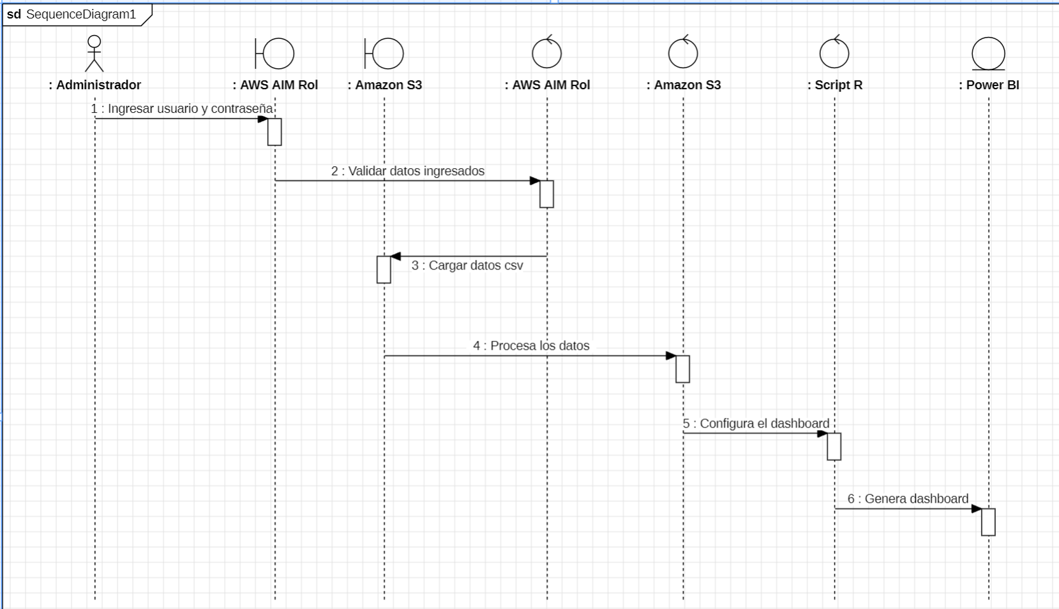

**Caso de Uso N° 02**

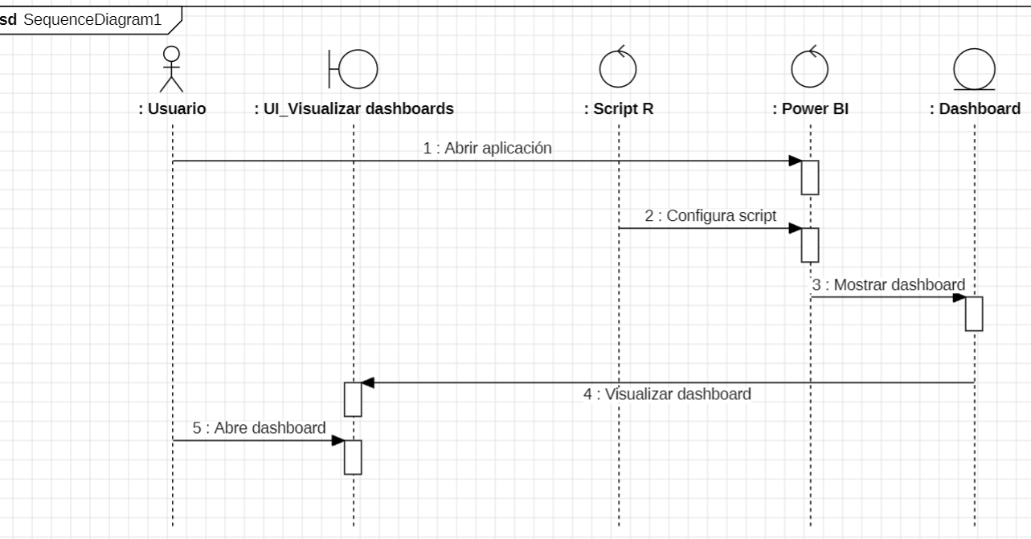

* + 1. **Diagrama de Colaboración (vista de diseño)**

**Caso de Uso N° 01**

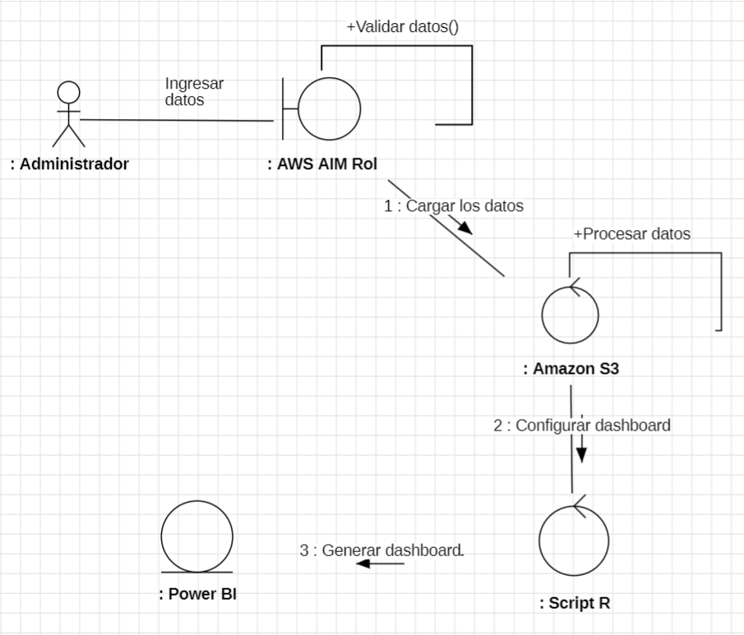

**Caso de Uso N° 02**

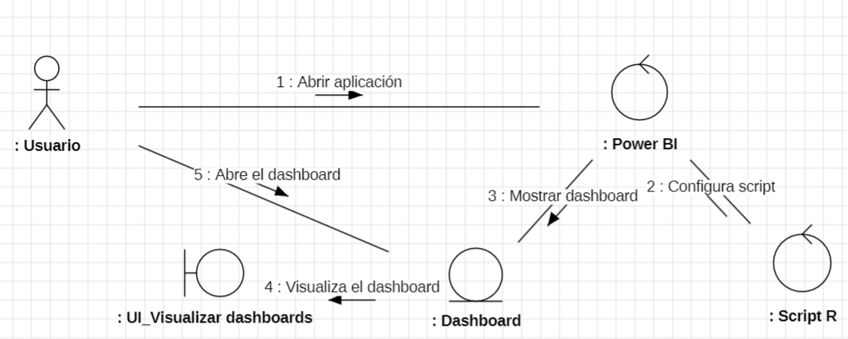

* + 1. **Diagrama de Objetos**

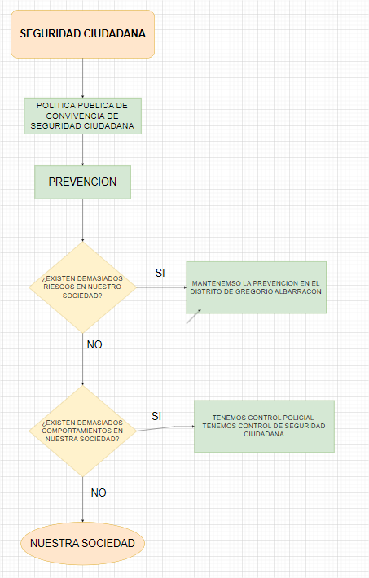

* + 1. **Diagrama de Clases**

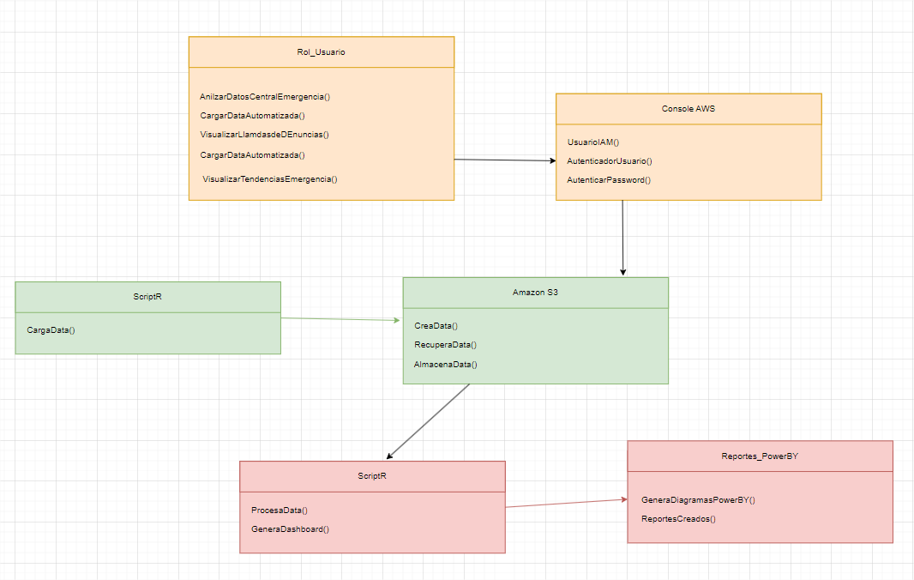

* 1. **Vista de Implementación (vista de desarrollo)**
     1. **Diagrama de arquitectura software (paquetes)**

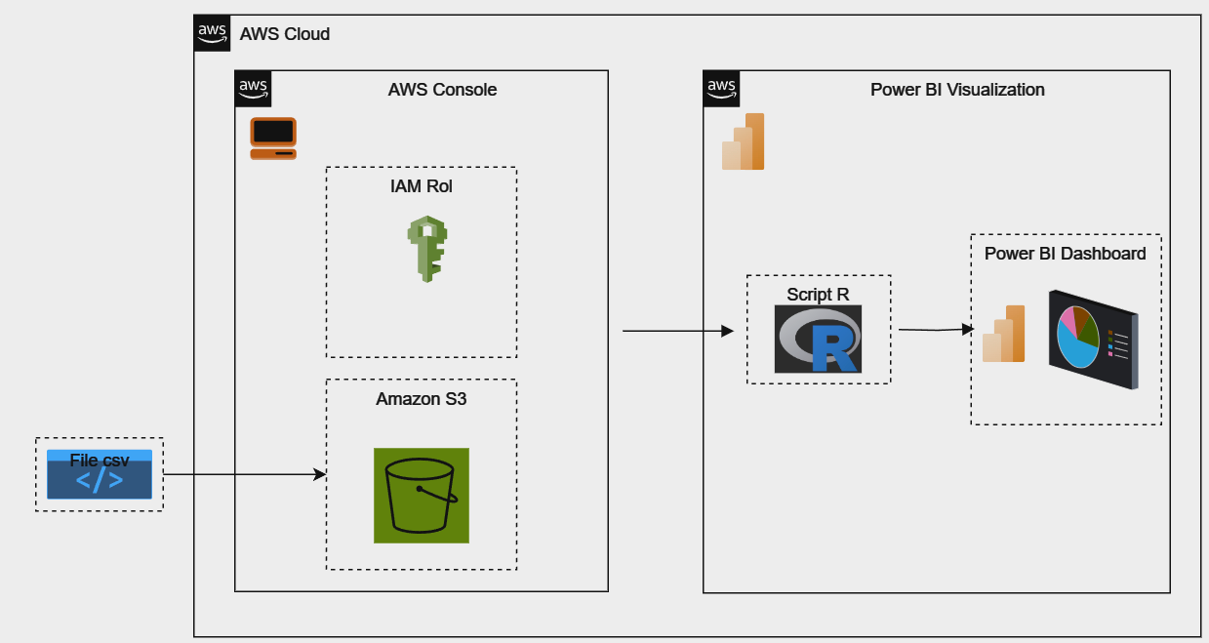

* + 1. **Diagrama de arquitectura del sistema (Diagrama de componentes)**

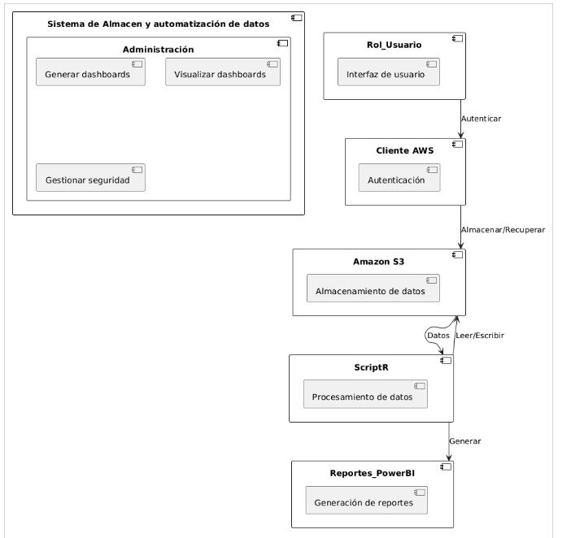

* 1. **Vista de Despliegue (vista física)**
     1. **Diagrama de despliegue**

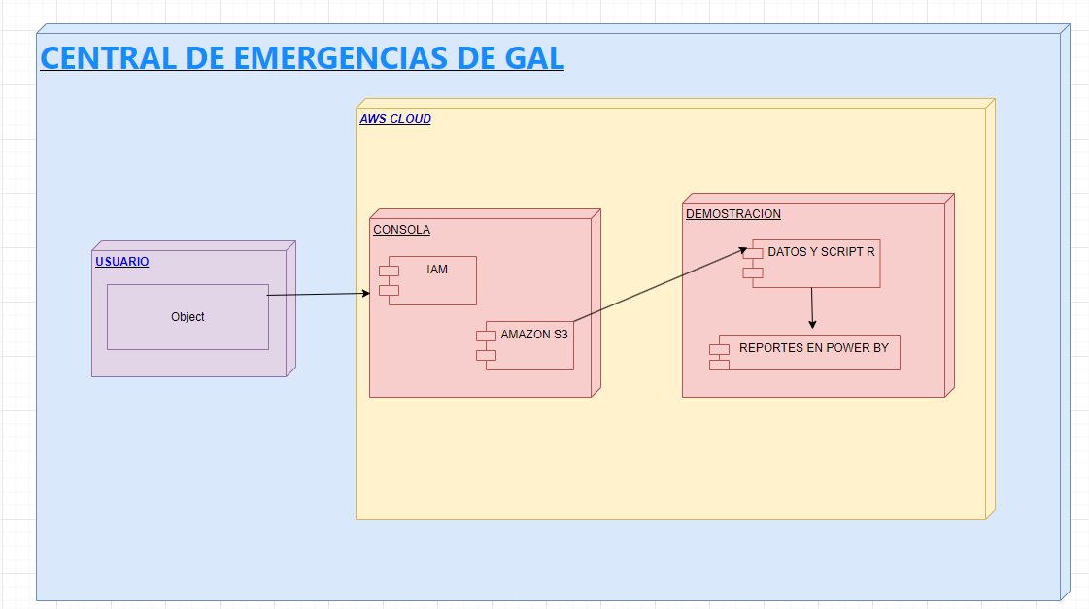

1. **ATRIBUTOS DE CALIDAD DEL SOFTWARE**

**Seguridad**

Si el administrador de accesos agrega o quita el acceso a cualquier empleado en un momento normal de operación, estos cambios deben ser reflejados de manera inmediata en la sesión del usuario a la cual se le modificaron los accesos

1. Fuente: Administrador de accesos

2. Estímulo: Agregar o quitar rol

3. Entorno: Operación normal

4. Artefacto: Sistema

5. Respuesta: modificación de accesos

6. Medida de la Respuesta: Inmediatamente

7. Atributo de Calidad afectado: Seguridad

**Adaptabilidad**

Un usuario accede desde cualquier tipo de navegador de internet al sistema . El sistema deberá ser accesible y continuar operando sin interrupciones.

1. Fuente: Usuario

2. Estímulo: accede desde cualquier navegador

3. Entorno: Condiciones normales

4. Artefacto: Sistema web

5. Respuesta: Ser accesible

6. Medida de la Respuesta: Sin interrupción

7. Atributo de Calidad afectado: Adaptabilidad

**Rendimiento**

Si en el sistema web hay 400 usuarios simultáneamente, el sistema debe continuar operando y el tiempo de respuesta debería ser de menos de 3 segundos en circunstancias normales.

1. Fuente: Sistema

2. Estímulo: 400 usuarios simultáneamente

3. Entorno: Circunstancias normales

4. Artefacto: Sistema

5. Respuesta: Seguir operando

6. Medida de la Respuesta: Tiempo no mayor a 3 segundos

7. Atributo de Calidad afectado: Rendimiento